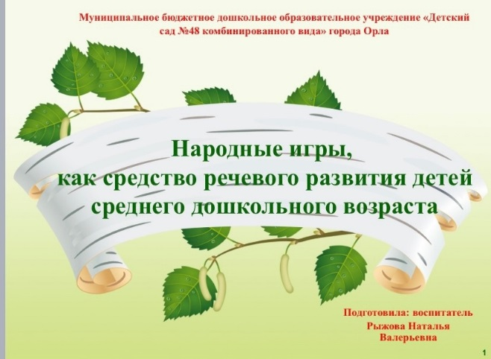
Представляю вам презентацию на тему Народные игры – как средство речевого развития детей среднего дошкольного возраста
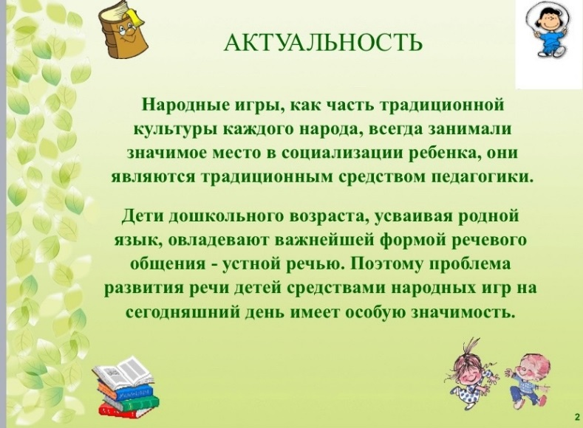
Слайд
Народные игры, как часть традиционной культуры каждого народа, всегда занимали значимое место в социализации ребенка, они являются традиционным средством педагогики.
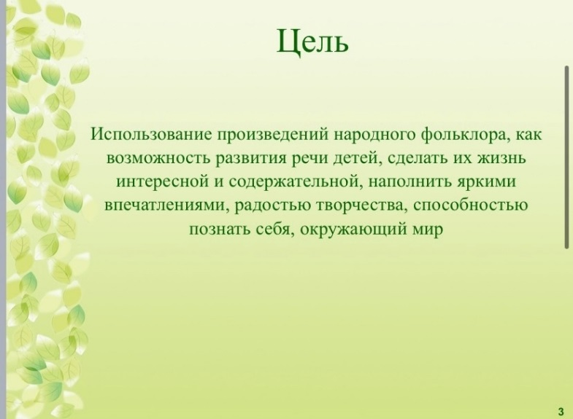
Слайд
Цель исследования
Использование произведений народного фольклора, как возможность развития речи детей.
Народные игры – это традиционные средства педагогики. Народная речевая игра, гармонично связав движения тела, моторику кистей и пальцев рук, органов речи, как универсальное средство способствует развитию активной и пассивной речи, что является важным показателем психического развития детей.
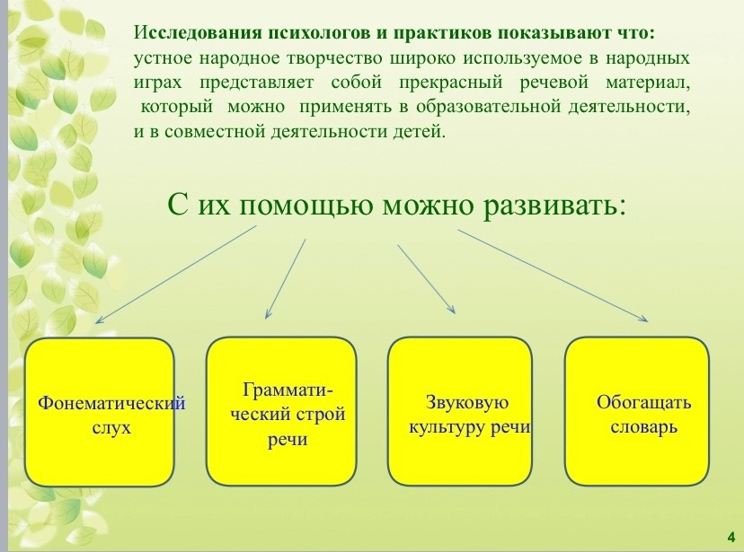
Слайд
Использование произведений народного фольклора, как возможность развития речи детей. Народные игры, также как и дидактические, подвижные, сюжетно-ролевые имеют одну общую черту: они по своей сути являются развивающими, так как абсолютно любая игра развивает психические процессы - познавательные, эмоциональные, коммуникативные.
Игра выполняет множество функций в плане развития речи:
- формирование мотивации к процессу говорения;
- воспитание внимания к речевому оформлению мыслей и волеизъявлений;
- развитие звуковой культуры речи: артикуляционной моторики, речевого дыхания, правильного звукопроизношения, фонематического восприятия, интонационной выразительности речи;
- пополнение и активизация словаря;
- совершенствование грамматического строя речи;
- совершенствование монологической и диалогической форм речи;
- усвоение способов невербального общения: мимики, пантомимы, жестов, использование их в практике общения;
- воспитание культуры речевого общения, умения действовать согласованно в коллективе.
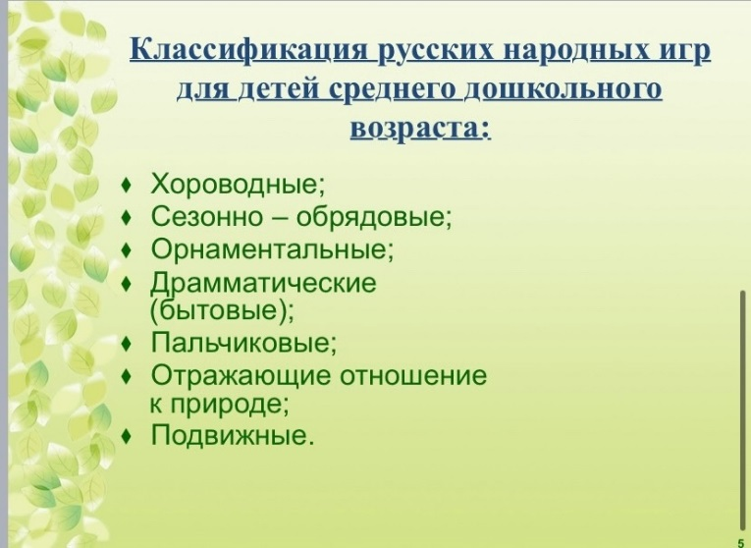
Слайд
Выделяют 7 видов народных игр для детей среднего дошкольного возраста, они отображены на слайде.
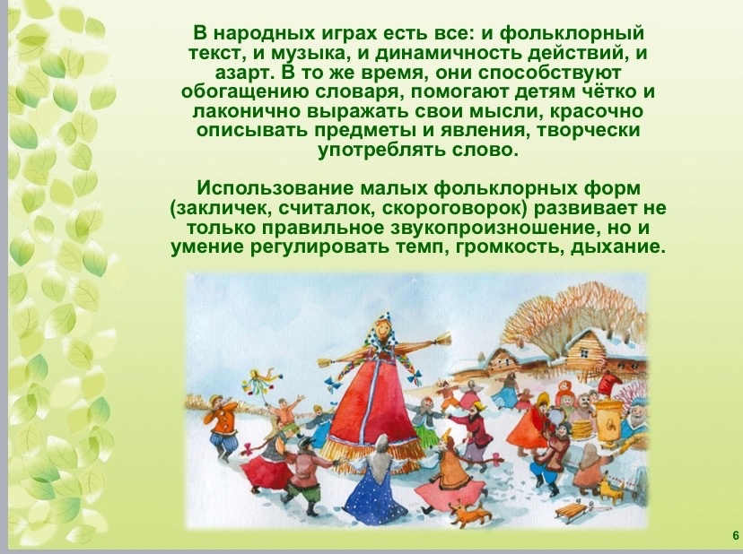
Слайд
В них есть все: и фольклорный текст, и музыка, и динамичность действий, и азарт. В то же время, они способствуют обогащению словаря, помогают детям чётко и лаконично выражать свои мысли, красочно описывать предметы и явления, творчески употреблять слово.

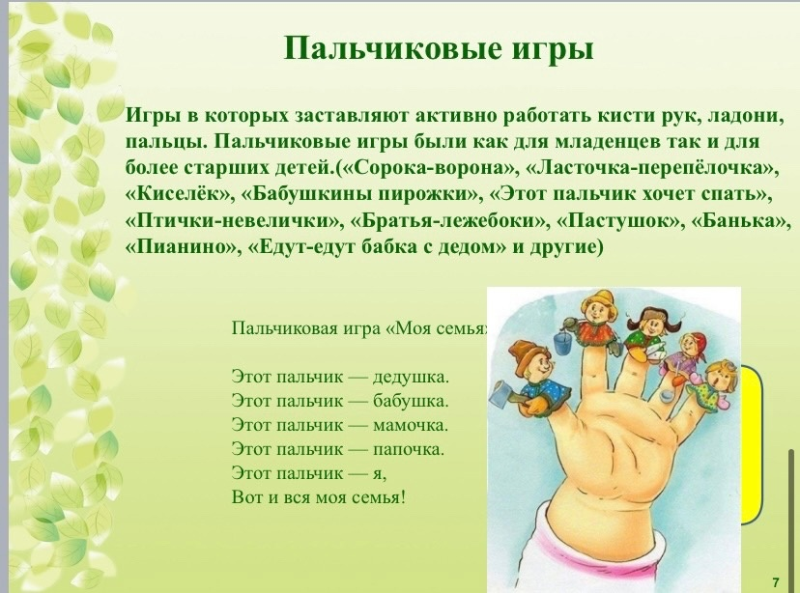
Слайд
Игра является основным видом деятельности детей дошкольного возраста. Первое знакомство ребёнка с народной игрой происходит в раннем детстве - это «пальчиковые игры», «игры - потешки», «пестушки». Народные игры выразительные, эмоциональные, а главное доступны ребёнку.
Пальчиковые игры Игры в которых заставляют активно работать кисти рук, ладони, пальцы. Пальчиковые игры были как для младенцев так и для более старших детей.
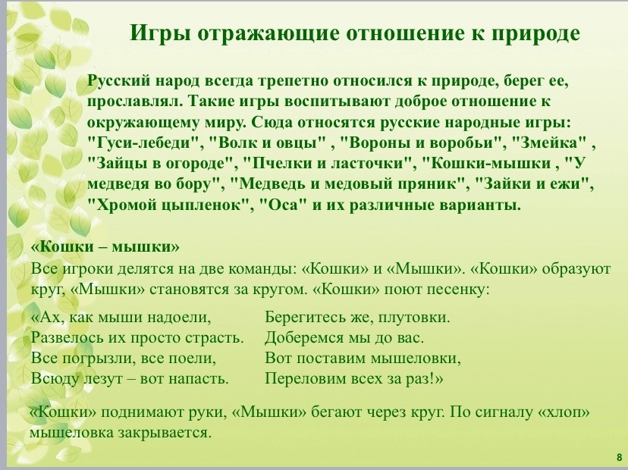
Слайд
Игры, отражающие отношение к природе, не только воспитывают доброе отношение к окружающему миру, но и побуждают детей воспроизводить в речи своё отношение к ней
Игры, включающие в себя литературный текст, описывающий то или иное игровое действие являются стимулятором для проявления детской самостоятельности в области языка, они должна использоваться педагогом интересах развития речи детей.
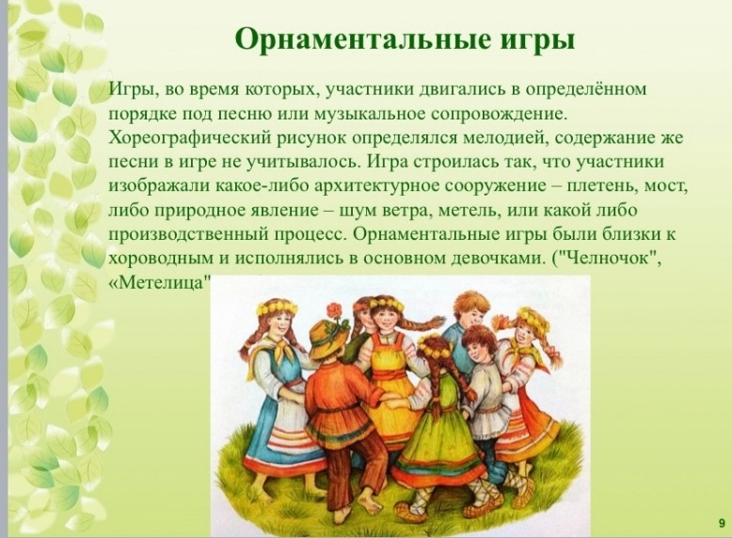
Слайд
Орнаментальные игры
Игры, во время которых, участники двигались в определённом порядке под песню или музыкальное сопровождение. Хореографический рисунок определялся мелодией, содержание же песни в игре не учитывалось. Игра строилась так, что участники изображали какое-либо архитектурное сооружение
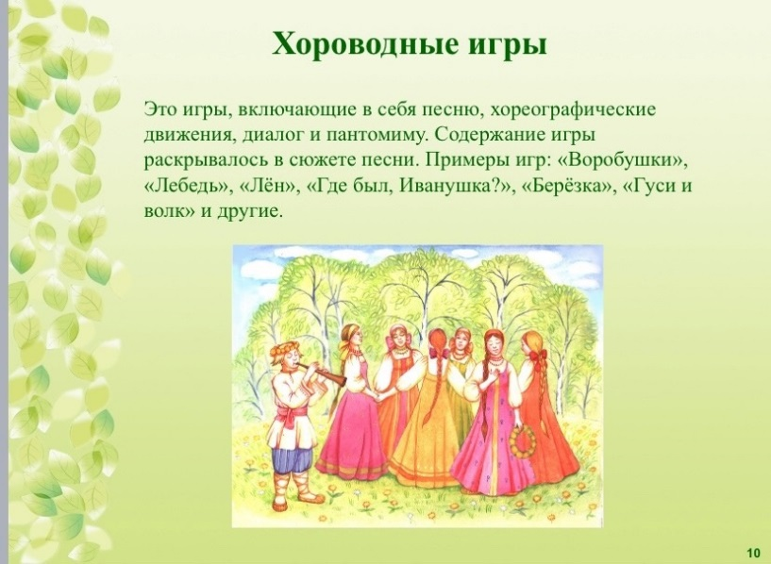
Слайд
Хороводные игры
Это игры, включающие в себя песню, хореографические движения, диалог и пантомиму. Содержание игры раскрывается в сюжете песни.
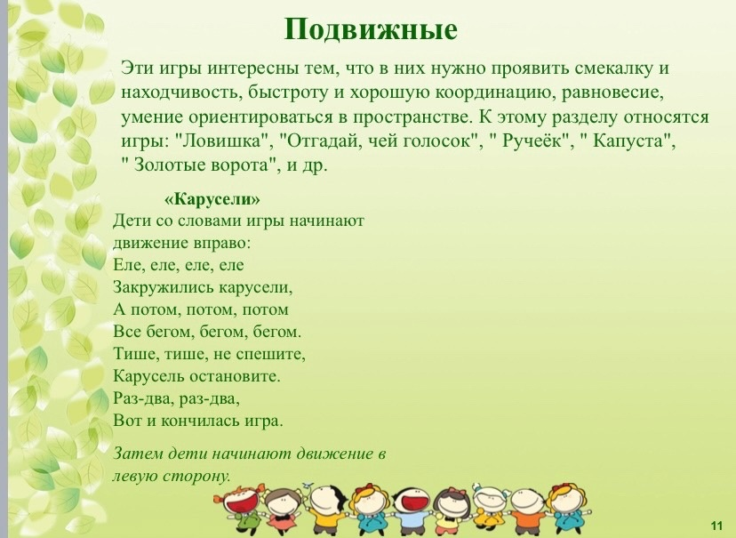
Слайд
Подвижные
К текстам, считалкам, стихам, используемым в подвижных играх, предъявляются требования, побуждающие ребёнка говорить чётко, ритмично, выразительно; многократные повторы игры позволяют детям проявить себя и свои речевые возможности.
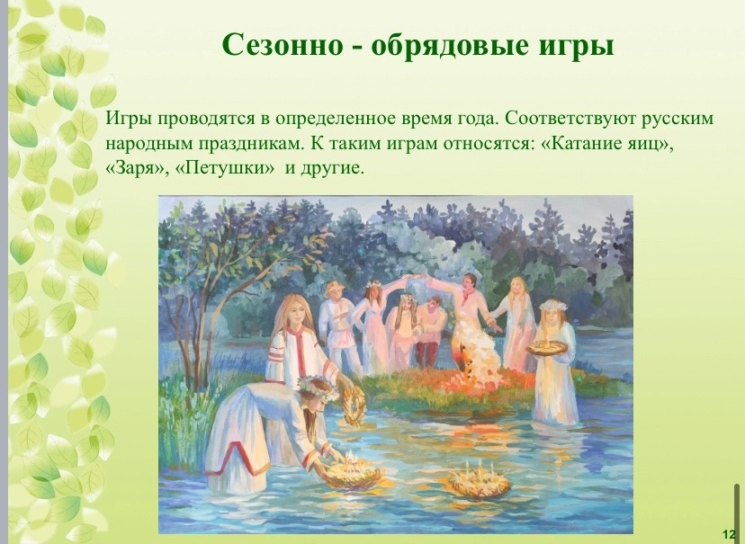
Слайд
Сезонно - обрядовые игры
Игры проводятся в определенное время года. Соответствуют русским народным праздникам.
Огромное разнообразие содержания, тематики, форм организации народных речевых игр позволяют сохранить интерес детей к такого рода игровой деятельности.
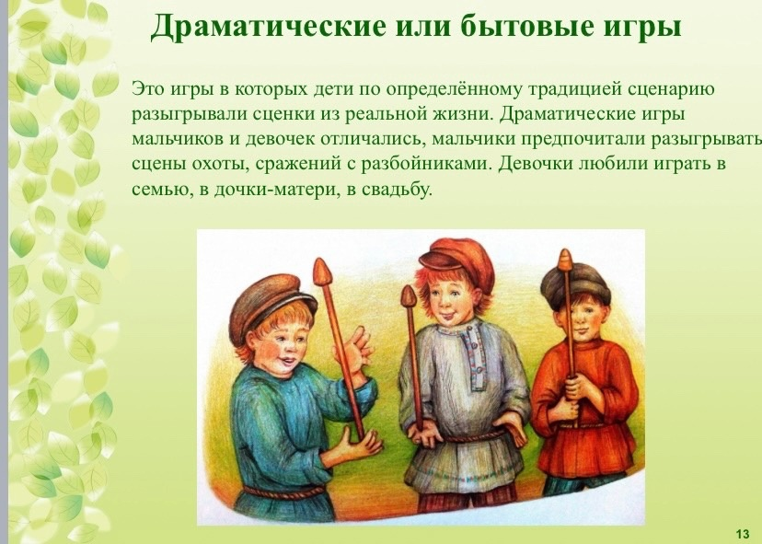
Слайд
Драматические или бытовые игры
Бытовые игры – это игры, которые придумывают сами дети. В играх отражаются знания, впечатления, представления ребёнка об окружающем мире, создаются социальные отношения. В играх появляется творческое воображение ребёнка, который учится оперировать предметами и игрушками как символами явлений окружающей жизни, придумывает разнообразные комбинации и превращения, через взятую на себя роль выходит из круга привычной повседневности и ощущает себя активным участником жизни взрослых.
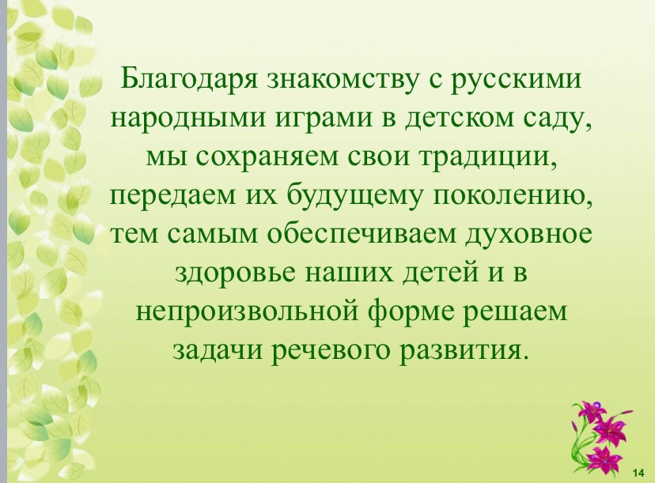
Слайд
Педагоги – применяя народные речевые игры – смогут активизировать внимание детей, привлечь их совместной деятельности, научить использовать элементы этих игр в самостоятельной игре.
Огромном достоинства народных речевых игр является, то что они могут сопровождать любую детскую деятельность и могут с успехом применяться во всех образовательных областях.
Систематическое введение различных игр в работу с детьми дошкольного возраста существенным образом повышает уровень развития их активной речи, способствует стабилизации эмоционального состояния.
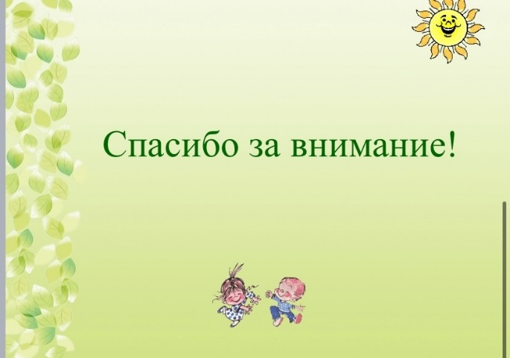
Слайд
Спасибо за внимание

